Отчёт  
по практической работе №3  
по дисциплине «МДК 01.01»  
Тема: «Разработка дизайна на Qt Designer»

|  |  |  |
| --- | --- | --- |
| Студент группы |  | Липинский К.С. |
| Преподаватель |  | Склярова А.В. |

## Цель работы

Создать дизайн в Qt Designer

## Выполнение работы

Создадим новый проект (рис. 1)

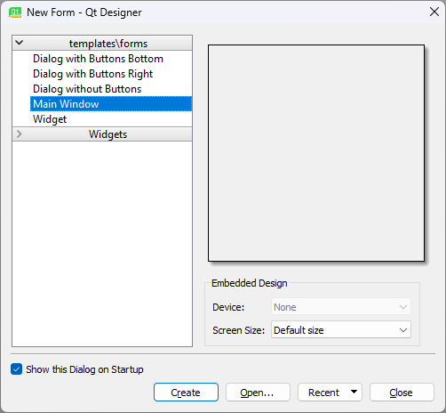

Рисунок 1

Создали дизайн (рис. 2)

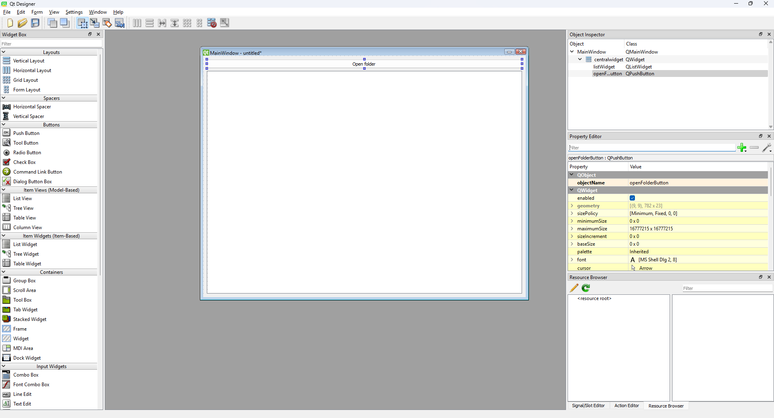

Рисунок 2

Cконвертировали его в .py (рис. 3)



Рисунок 3

Код (рис. 4)

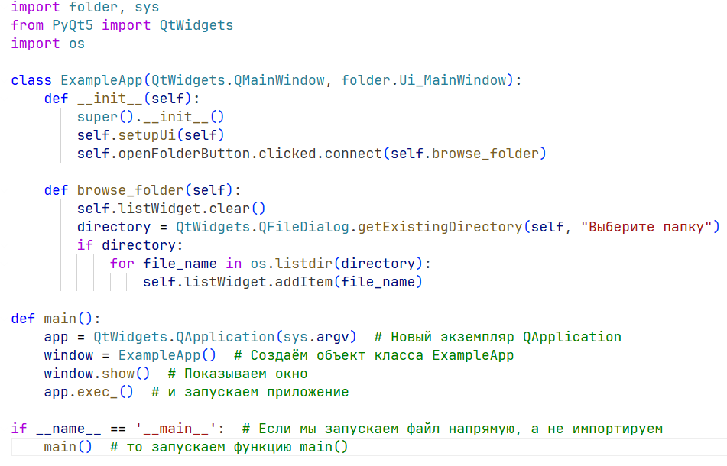

Рисунок 4

Результат (рис. 5)

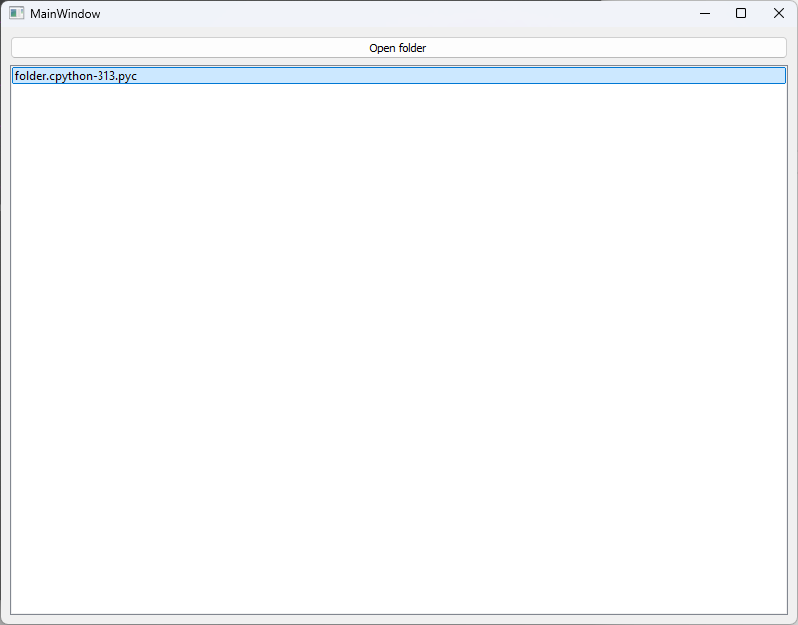

Рисунок 5